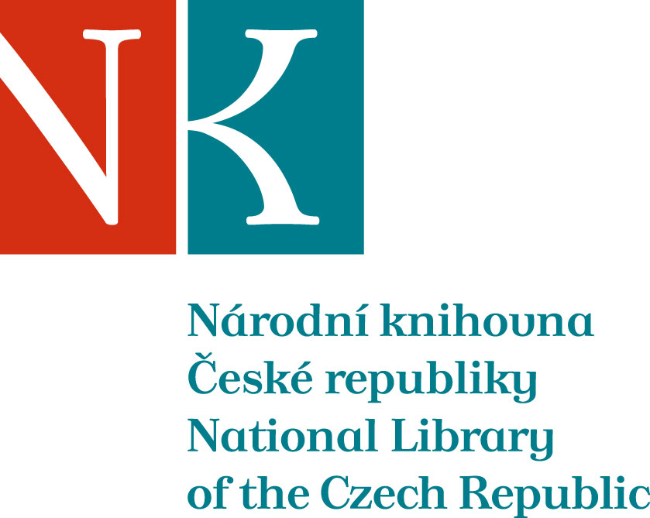

Zpráva ze zahraniční služební cesty

Jméno a příjmení účastníka cesty | Mgr. Světlana Knollová
Pracoviště – dle organizační struktury | ODZD/ODZF
Pracoviště – zařazení | vedoucí oddělení doplňování zahraničních dokumentů
Důvod cesty | Návštěva mezinárodního knižního veletrhu LIBER
Místo – město | Madrid
Místo – země | Španělsko
Datum (od-do) | 4. 10.- 9. 10. 2011
Podrobný časový harmonogram | 4. 10. přílet do Madridu, večer slavnostní otevření veletrhu  5.10.-7.10. jednáni na veletrhu, návštěva přednášek semináře LIBER DIGITAL v rámci veletrhu, zařizování veletržních objednávek; 6.10. v 20 hod. – účast na slavnostním předávání cen v oblasti nakladatelské, knihovnické a mediální činnosti směřované k propagaci čtení a kvalitní literatury  8.10. – návštěva madridských knihkupectví, výběr desiderat a nákup publikací (bez nároků na diety – odlet v neděli 9.10. kvůli nižší ceně letenky)  9.10. – odlet do Prahy
Spolucestující z NK | -
Finanční zajištění | Ubytování a dopravu hradila španělská strana – Federace svazů španělských nakladatelů, diety – NK ČR
Cíle cesty | Zmapovat španělský knižní trh s důrazem na publikační novinky španělských univerzit, zahraniční bohemika a publikace, které dostaly významné ceny za poslední léta. Jednat s dodavateli španělské a latinskoamerické literatury, případně domluvit veletržní objednávky publikací, prezentovaných na veletrhu, jednat s dodavatelem elektronické databáze španělských a latinskoamerických akademických publikací. Navštívit seminář LIBER DIGITAL.
Plnění cílů cesty (konkrétně) | Úspěšně proběhla jednání na stáncích, kde se prezentovala literatura zajímavá a profilově odpovídající NK ČR. Byly domluveny veletržní objednávky španělské literatury s distributorem CELESA. Absolvovalo se několik přednášek semináře LIBER DIGITAL, včetně prezentace nové italské elektronické databáze distributora CASALINI LIBRI (specializuje se na distribuci italské, španělské, francouzské a portugalské literatury – spolupracuje s NK ČR) Jednalo se s producentem elektronické databáze DIGITALIA, dohodly se další postupy spolupráce. Byly zakoupeny dvě knižní novinky španělské literatury a poznamenána desiderata pro další objednávky.
Program a další podrobnější informace | http://www.ifema.es/ferias/liber/default.html
Přivezené materiály | Katalogy, materiály z veletrhu a nakoupené publikace
Datum předložení zprávy
Podpis předkladatele zprávy
Podpis nadřízeného
Vloženo na Intranet
Přijato v mezinárodním oddělení

